Овен (21 марта – 19 апреля)
В 4 четверти у вас не будет хватать усилий. Мозг у вас быстрый и цепкий, однако, присутствует эффект «В одно ухо влетело в другое – вылетело». Нужно всё время хвалить этот знак, чтобы добиться хорошего результата. Овнам нужно самостоятельно справляться со всем.
Телец (20 апреля – 20 мая)
В 4 четверти вам потребуется больше времени, чтобы усвоить, выучить и запомнить информацию. Тельцы должны иметь четкое расписание, им нужно больше времени на подготовку. Их лучше обнимать и гладить. Не нуждается в присмотре.
Близнецы (21 мая – 20 июня)
У этого знака не возникнет проблем в учебе. Этот знак пытается выучить всё и сразу, но не доводит начатое до конца. Ему нужно давать несколько заданий одновременно, чтобы он мог менять род деятельности и не скучать. Желательно делать задание с другими детьми или с родителем. Им интересно всё новое и неизученное.
Рак (21 июня – 22 июля)
В четвёртой четверти вы будете застенчивыми и мягкими, привязанными к дому и родителям. Нужно делать уроки с родителями и бабушкой. Вы будете чувствительны ко всему. Критиковать и ругать нужно аккуратно, иначе раки могут замкнуться в себе.

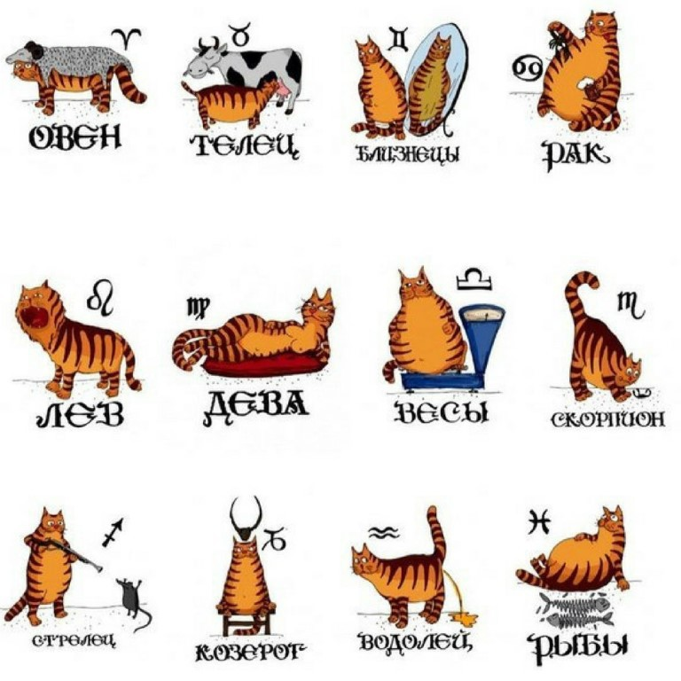
Лев (23 июля – 22 августа)
В 4 четверти вам обязательно нужны занятия, связанные со сценой. Театральная студия, вокал или танцы – идеальные внешкольные занятия для Льва. Вам нужны зрители. При этом вы не ударите в грязь лицом.
Дева (23 августа – 22 сентября)
В 4 четверти у Дев должно быть всё чётко, разложено по полочкам. У Дев не будет проблем с учёбой. Однако иногда вы будете как маленькие взрослые: немного нудные, чистенькие. Девам нужно выражать уважение, хвалить, ставить какие-то «взрослые» задачи.
Весы (23 сентября – 22 октября)
В 4 четверти не нужно быть впереди планеты всей, скорее старайтесь быть золотой серединой. Будьте твёрдыми хорошистами. Больше общайтесь с друзьями и одноклассниками, давайте им советы, они к вам обязательно прислушаются.

Скорпион (23 октября – 21 ноября)
В 4 четверти будет тяжело даваться учёба. Вы будете очень чувствительны и ранимы, и при этом хитрыми манипуляторами. Не поддавайтесь эмоциям, и гуляйте больше на свежем воздухе.
Стрелец (22 ноября – 21 декабря)
В 4 четверти вы почувствуете себя дезорганизатором группы, массовиком-затейником. Вам нужно ставить большие и глобальные цели, например, окончить школу с золотой медалью. Вам прекрасно будут даваться иностранные языки и история.
Козерог (22 декабря – 19 января)
В 4 четверти у вас будет преобладать чёткий, конкретный ум. С вами можно выстраивать товарно-денежные отношения в учёбе, обязательно нужно иметь систему поощрений.
Водолей (20 января – 18 февраля)
В 4 четверти у вас будет рассеянное внимание. Вам придётся по душе космос и авиация. С Водолеем нужно дружить. Мнение друзей для вас часто будет важнее мнения родителей. Нужно больше проводить время с друзьями. Вы будете увлекаться теми же занятиями, что и друзья.
Рыбы (19 февраля – 20 марта)
В 4 четверти вы будете эмоциональны и очень музыкальны. Учёба будет протекать средне, будете иметь проблемы с усидчивостью, витать в облаках и жить в своём мире. Вам стоит развивать творческие и креативные стороны.

Юный журналист – Головач Ангелина

